«Музыкальные инструменты симфонического оркестра»
Оркестр – коллектив музыкантов-исполнителей под руководством дирижёра.
Партитура – все партии всех инструментов.
В симфонический оркестр входит 4 группы инструментов:
Группы инструментов | инструменты
I. Струнно-смычковая | Скрипки, альты, виолончели, контрабасы
II. Деревянно-духовая | 2 флейты, 2 гобоя, 2 кларнета, 2 фагота
III. Медно-духовая | 2 трубы, 2 валторны, 1 тромбон, 1 туба
IV. Ударная | Литавры, барабаны, тарелки, колокольчики, ксилофон, треугольник.
Слушаем : симфонический оркестр(видео отдельным файлом)
Симфонический оркестр – это коллектив музыкантов, играющий на различных музыкальных инструментов(главная группа инструментов: струнно-смычковые и струнно-щипклвые)
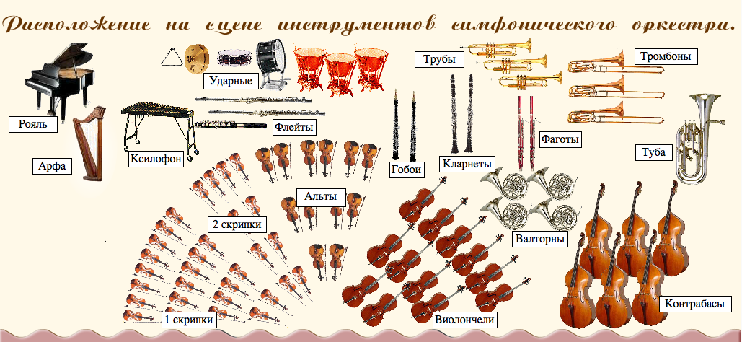
Домашняя работа.
1. Выучи определения и название групп инструментов.
2. Хорошо запомни внешний вид каждого инструмента.
3. Выучи названия инструментов в каждой группе.

